รายงานการใช้ AI ในการพัฒนาระบบ Alarm & Maintenance Management System
รายวิชา การใช้คอมพิวเตอร์ควบคุมระบบการผลิตอัตโนมัติ (Programming in Automation Systems)
1.ชื่อ-สกุล: สุทธิศักดิ์ สีเสนา รหัสนักศึกษา: 056860405626-3
2.ชื่อ-สกุล: สุทธิศักดิ์ สีเสนา รหัสนักศึกษา: 056860405617-2
GitHub: https://github.com/sutisak-s-alt/alarm-maintenance | Vercel: https://alarm-maintenance.vercel.app
1. เครื่องมือ AI ที่ใช้
Claude (Anthropic) ผ่านหน้าแชต ใช้ช่วยตั้งแต่วิเคราะห์ requirement จนถึง deploy โดยผู้พัฒนาเป็นผู้ตัดสินใจและลงมือตั้งค่าระบบจริงเอง
2. ส่วนที่ AI ช่วย
ขั้นตอน | สิ่งที่ AI ช่วย
ออกแบบฐานข้อมูล | ออกแบบ 4 ตาราง ความสัมพันธ์ CHECK constraint trigger สร้าง profile และ RLS policy ตาม Role
เขียนโค้ด | Next.js (Server Actions, middleware, หน้า Dashboard/Machines/Alarms/Maintenance) และ Tailwind
CI และเอกสาร | GitHub Actions workflow (install, lint, build) และร่าง README
แก้ปัญหา | วิเคราะห์ error ของ SQL, Git และ Vercel จากข้อความที่ผู้พัฒนาส่งให้
3. ส่วนที่ผู้พัฒนาทำและตรวจสอบเอง
- สร้าง Supabase project รัน schema สร้างผู้ใช้ และกำหนด Role (admin / technician)
- ตั้งค่า .env.local และ Environment Variables บน Vercel แล้ว Deploy ได้จริง
- สร้าง GitHub repository, commit เป็นช่วง ๆ และ push ตรวจผล GitHub Actions
- ทดสอบระบบ: Login, Machine ID ซ้ำ, ปิด Alarm ต้องมี Cause, ปิดงานซ่อมต้องมี Action Taken, สิทธิ์ตาม Role, Search/Filter และ Dashboard
- ตรวจความปลอดภัย: ใช้เฉพาะ anon key ไม่มี service role key ใน client หรือ GitHub และ .env.local ถูกกันด้วย .gitignore

4. Screenshot หน้าจอระบบ
1. หน้า Login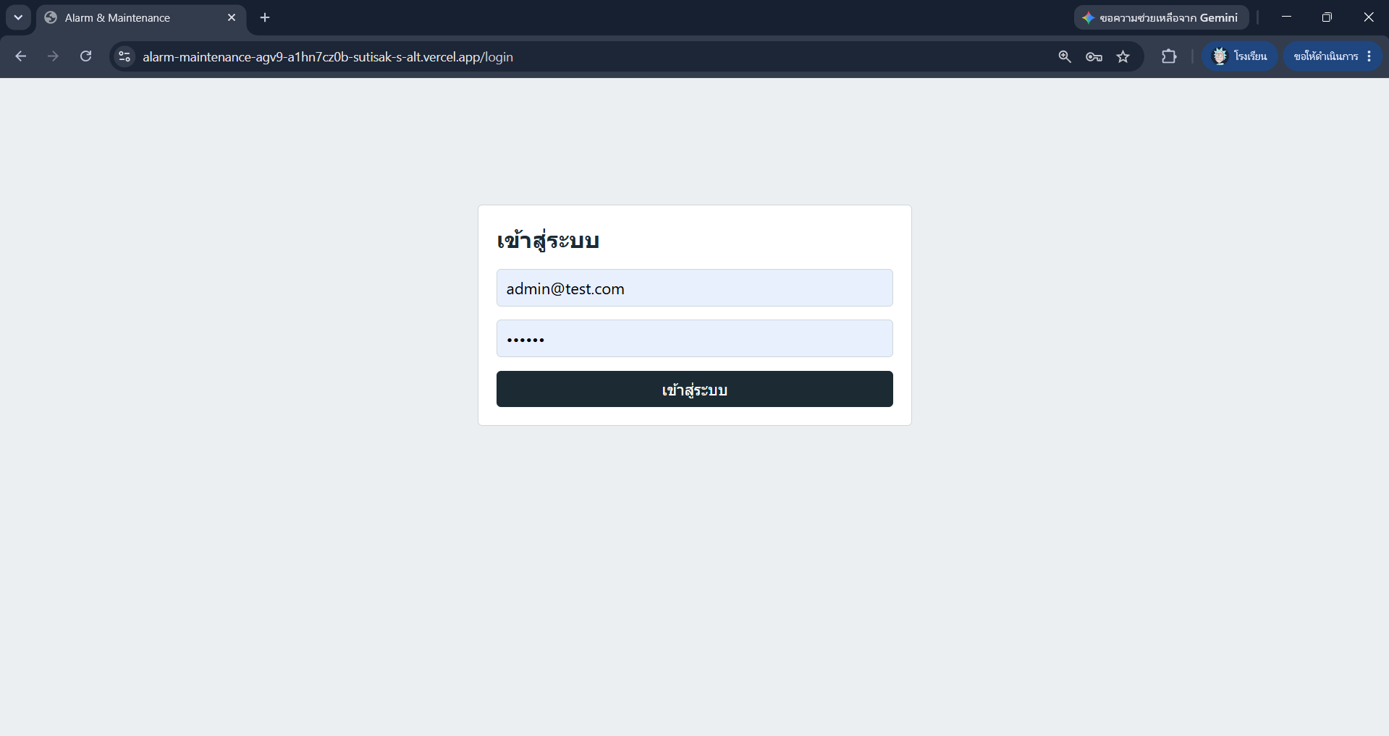

- 2. Dashboard

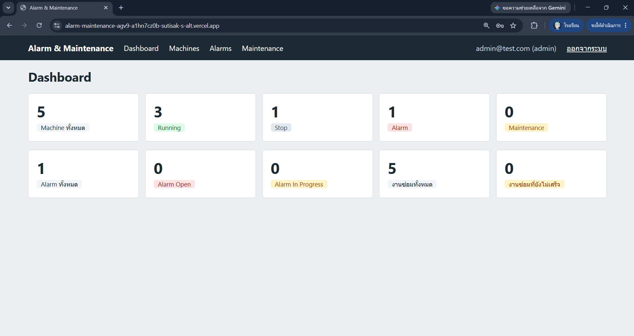

3. Machines (มุมมอง admin)
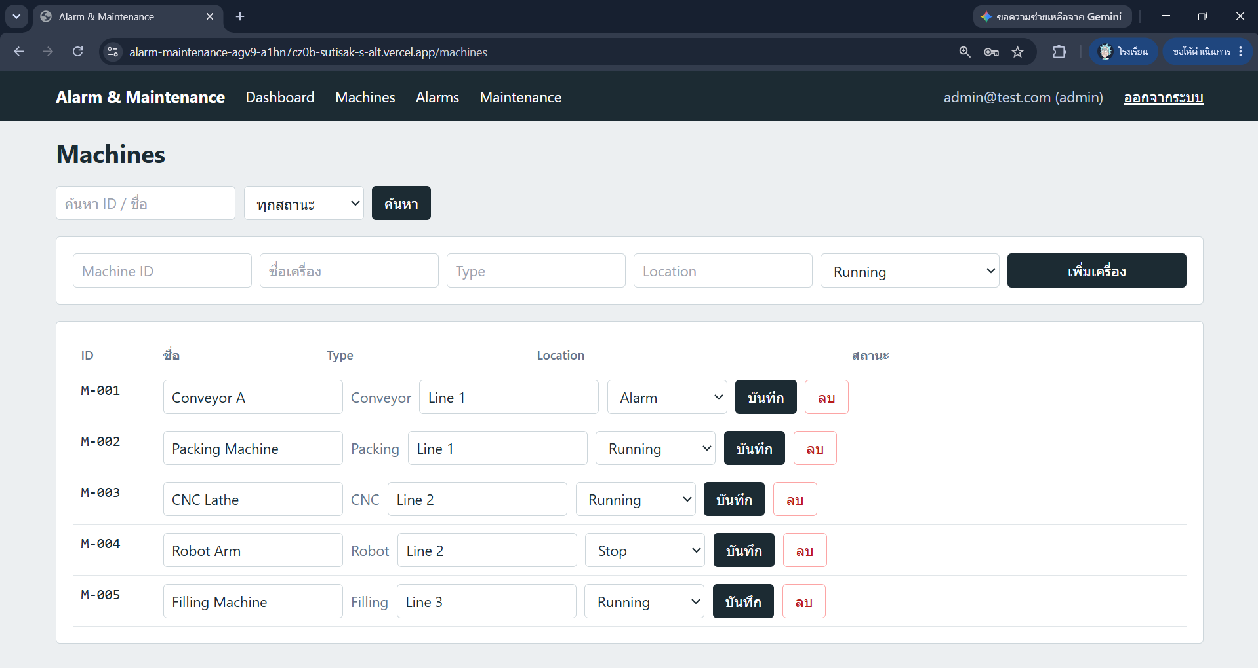

4. Machines ค้นหา/กรอง
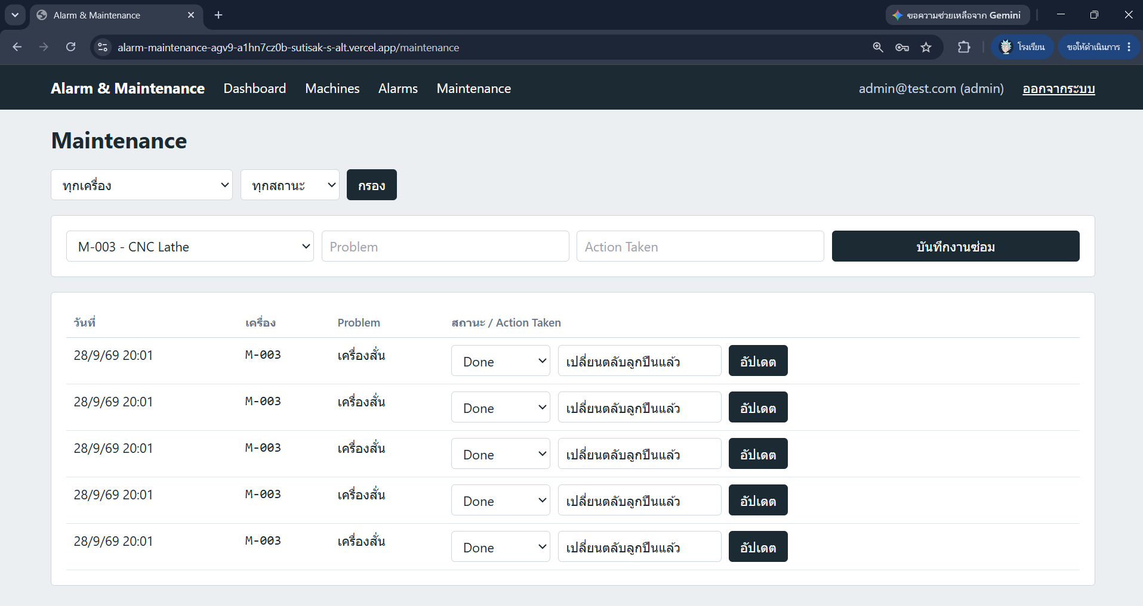

- 5. Validation: Machine ID ซ้ำ
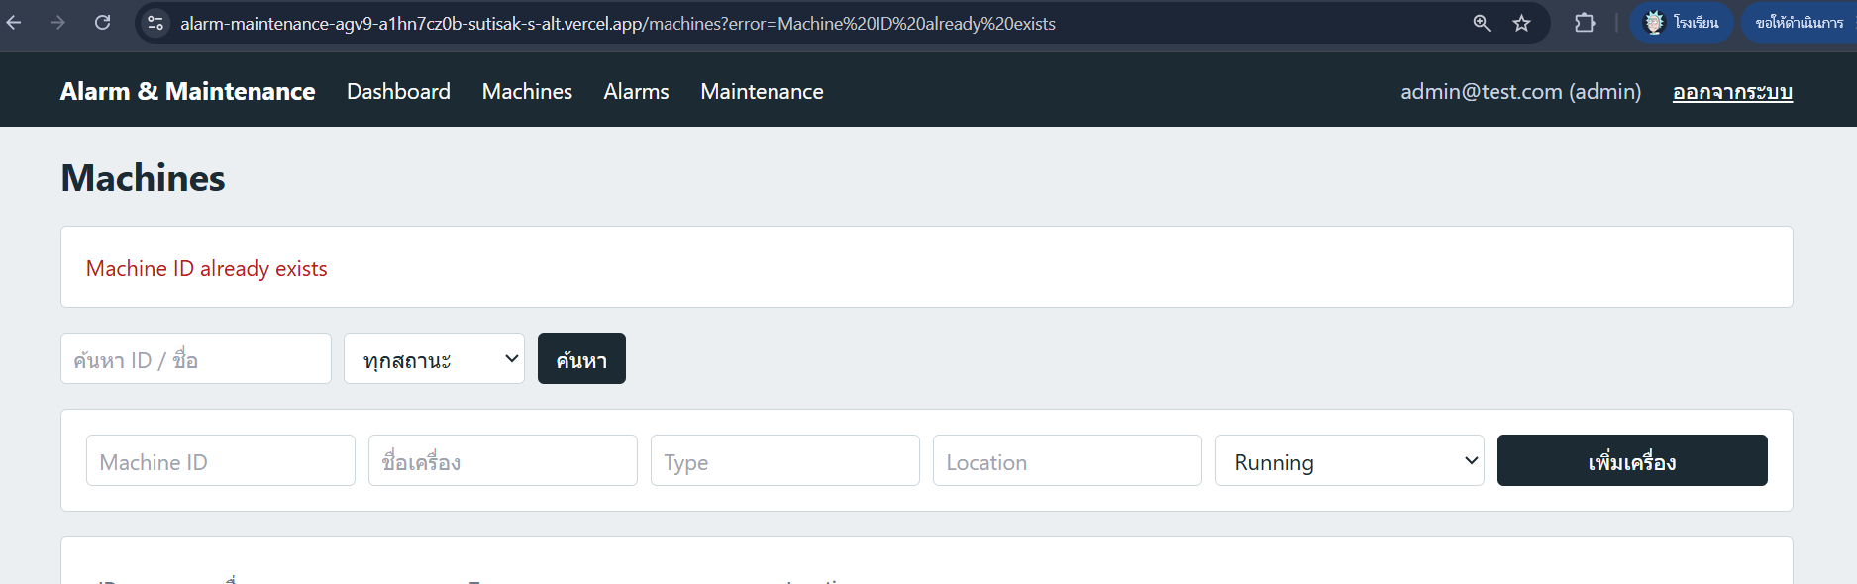

6. Alarms
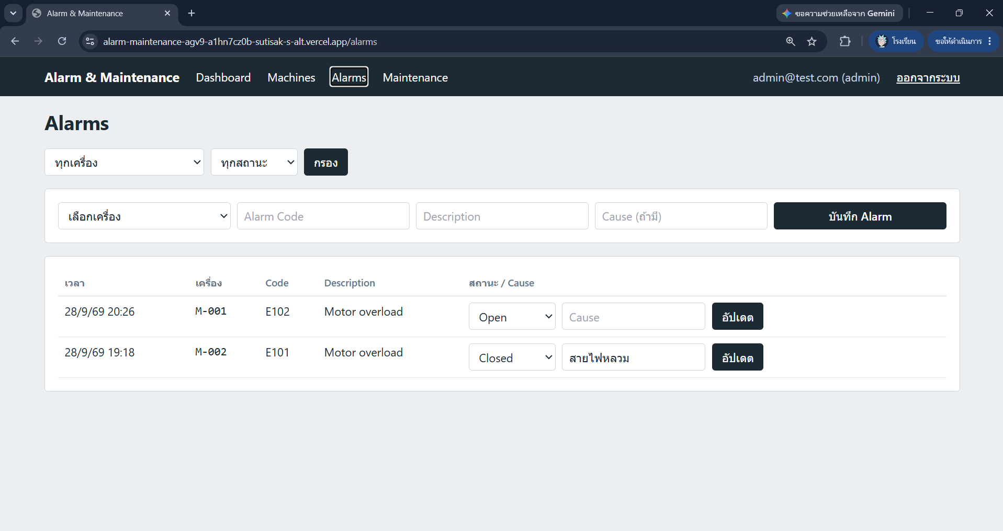

- 7. Alarms กรอง
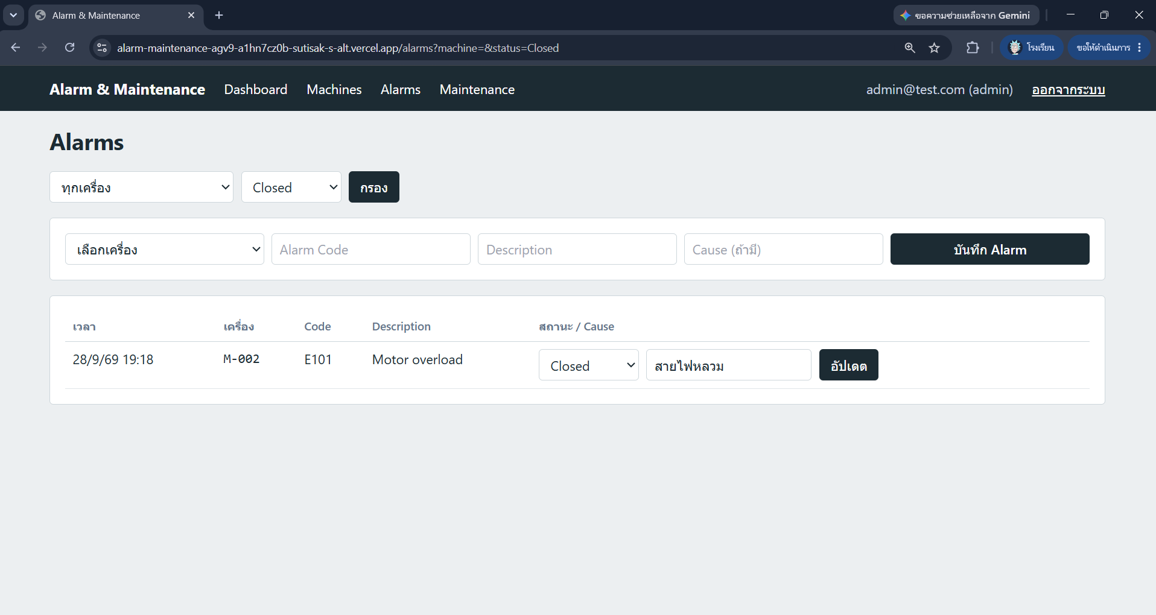

8. Validation: ปิด Alarm โดยไม่ใส่ Cause
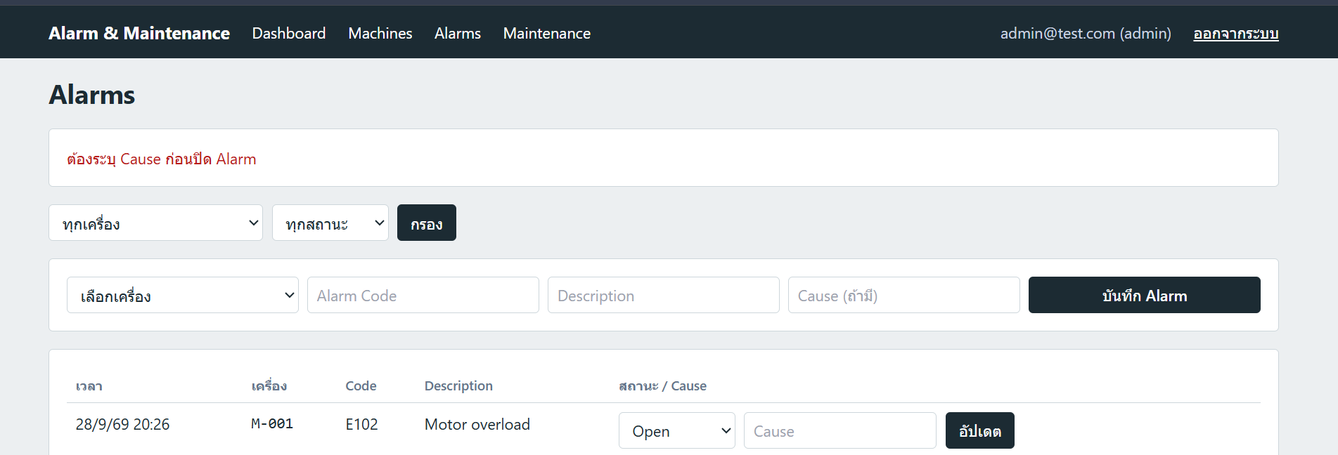

9. Maintenance
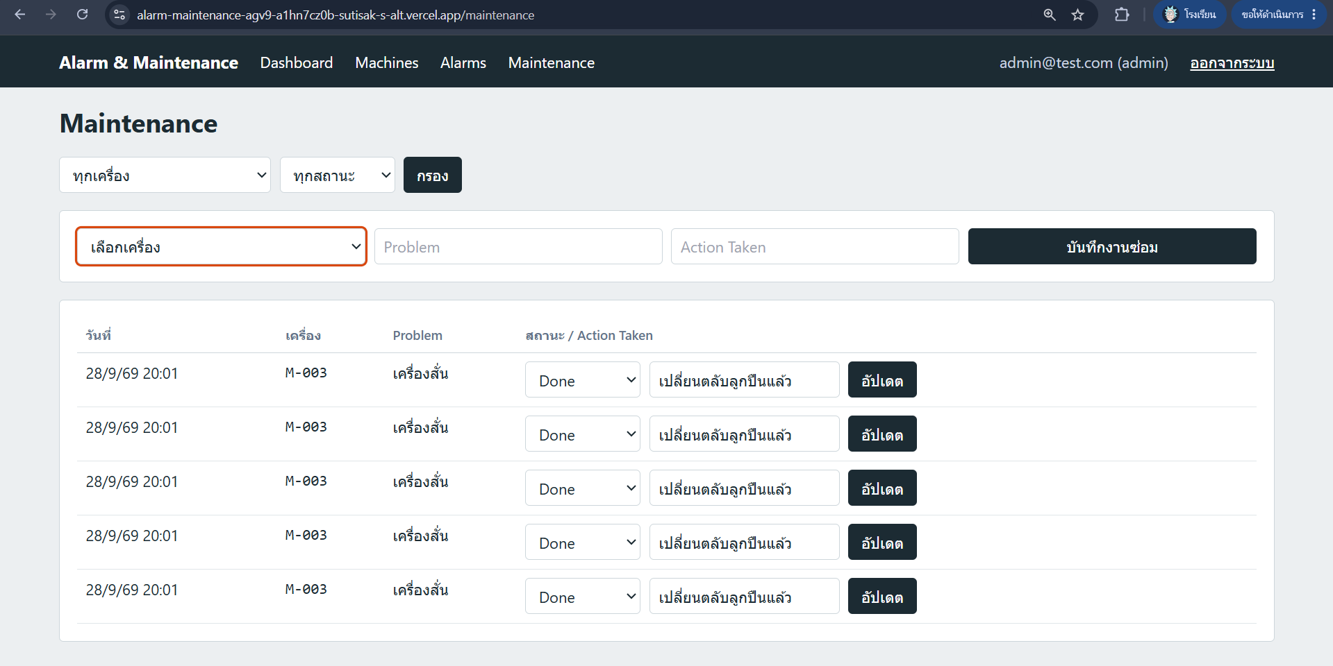
- 10. Validation: ปิดงานซ่อมโดยไม่ใส่ Action Taken
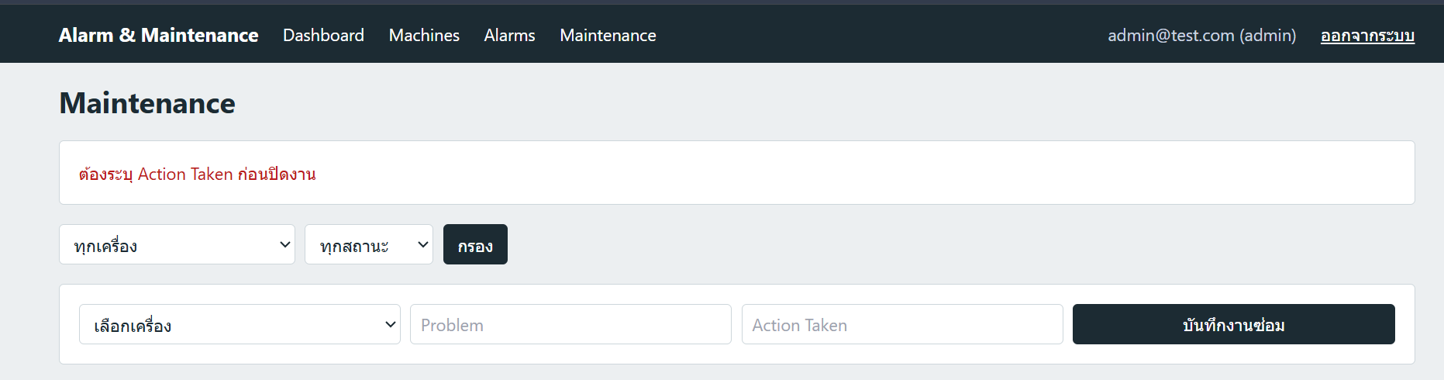

- 11. สิทธิ์ Role: technician
- Login ด้วยบัญชี technician เปิดหน้า Machines ต้องไม่มีฟอร์มเพิ่ม/ลบ และเห็น Role ที่มุมขวาบน
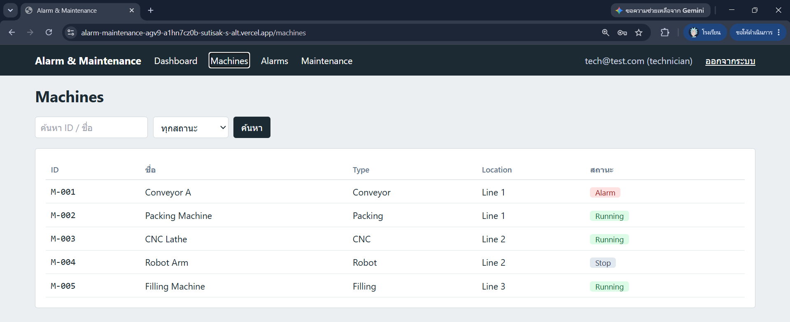

- 12. สิทธิ์ Role: viewer (ถ้ามี)
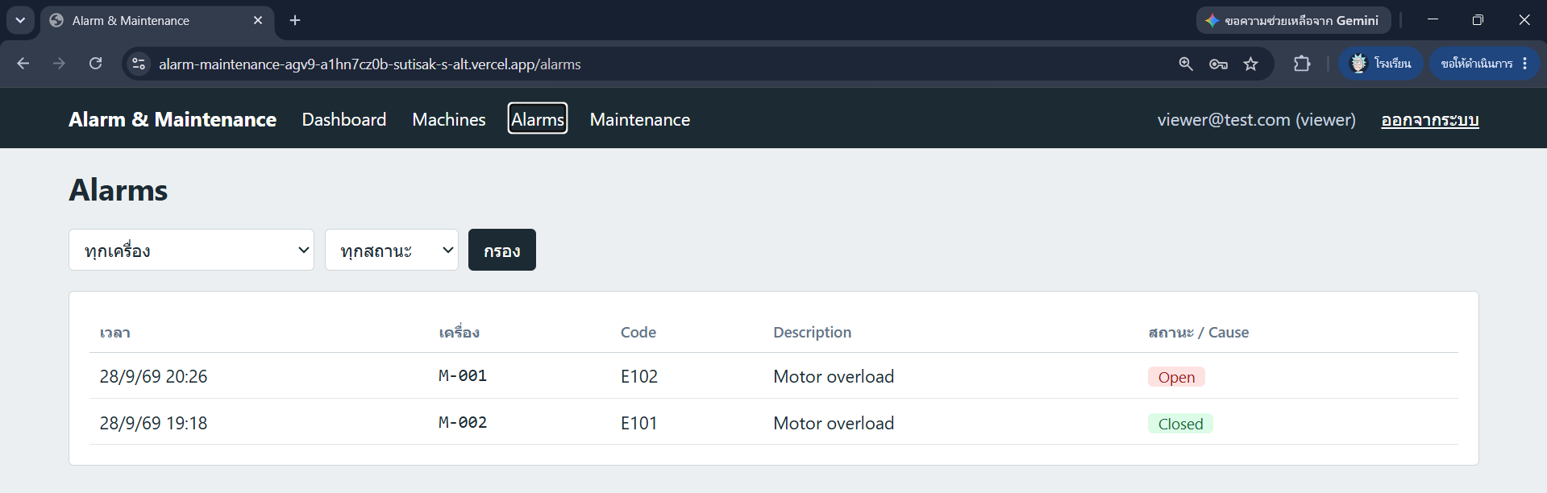

- 13. Supabase Table Editor
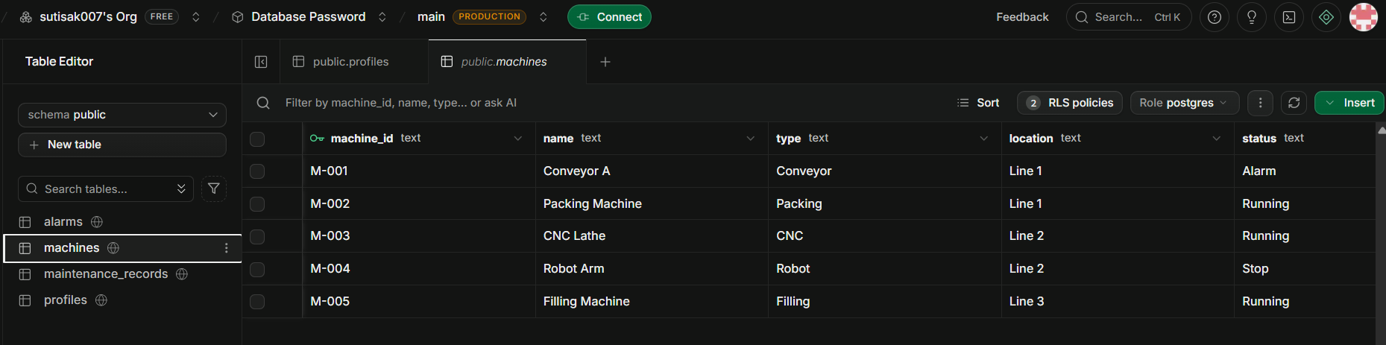

14. GitHub Repository
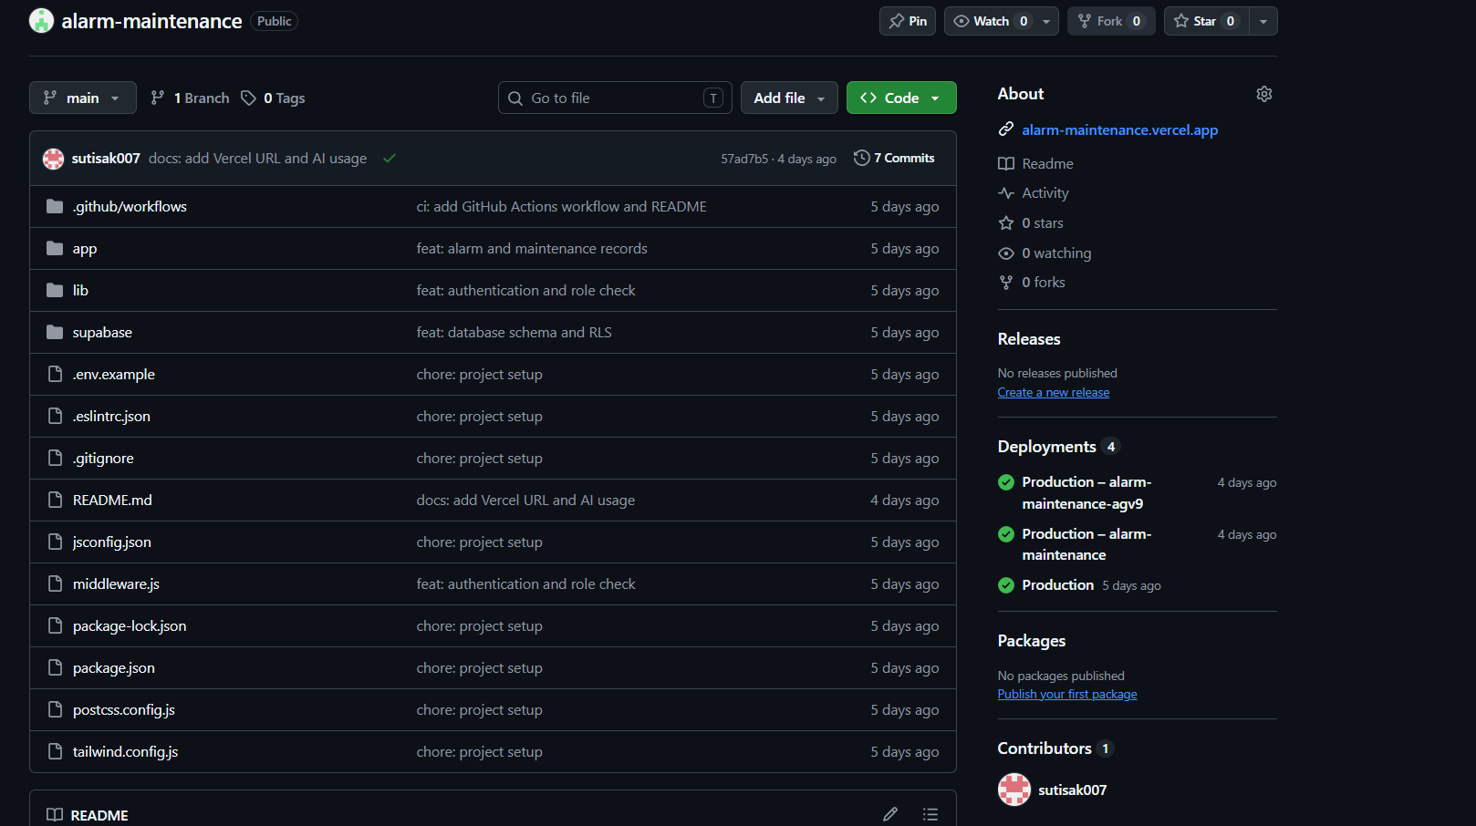

15. GitHub Actions (CI)
- แท็บ Actions ที่ workflow ขึ้น ✅ Passed
- 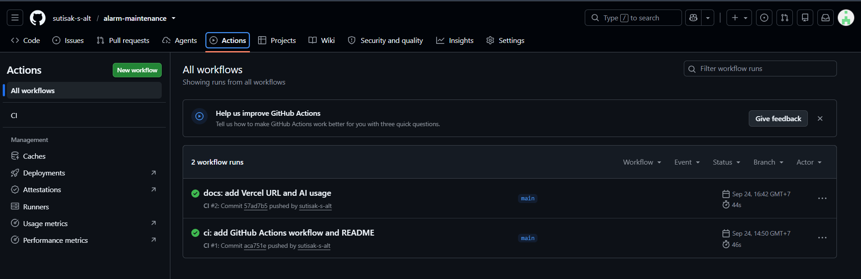
- 16. Vercel Deployment
- หน้า Deployment สถานะ Ready พร้อม URL

- 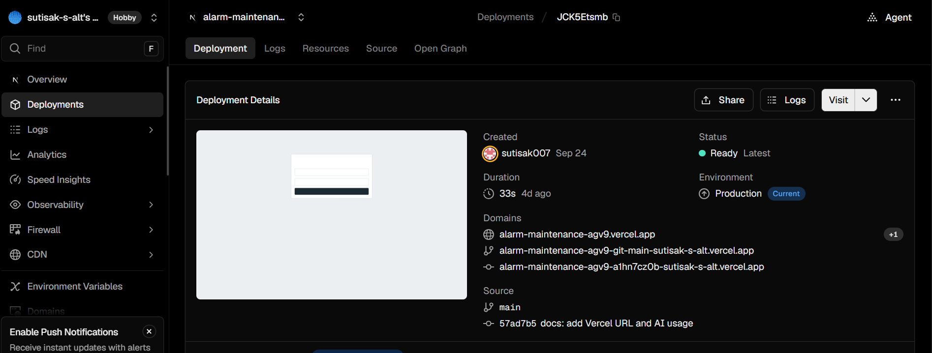

5. ปัญหาที่พบและวิธีแก้
ปัญหา | สาเหตุ / วิธีแก้
SQL error 42P07 และ 42723 (already exists) | รัน schema ซ้ำหลังรอบแรกค้างครึ่งทาง แก้โดย drop ตาราง/ฟังก์ชันเดิมแล้วรัน schema ใหม่ตามลำดับ
Git remote ยังเป็น <username> | ใส่ชื่อบัญชีจริงด้วย git remote set-url และ cd เข้าโฟลเดอร์โปรเจกต์ก่อนรันคำสั่ง
Vercel 500 MIDDLEWARE_INVOCATION_FAILED | ยังไม่ได้ตั้ง Environment Variables ของ Supabase เพิ่มค่า 2 ตัวแล้ว Redeploy
6. ข้อจำกัดและแนวทางปรับปรุง
ยังไม่มี automated test (CI ตรวจ lint และ build), ยังไม่มีฟีเจอร์คะแนนพิเศษ เช่น Audit Log, Machine History, Export CSV และ Supabase แผนฟรีจะ pause เมื่อไม่มีการใช้งานเกิน 1 สัปดาห์
สรุป: AI ช่วยเร่งการออกแบบและเขียนโค้ด แต่ความถูกต้อง ความปลอดภัย และการทำงานจริงของระบบผู้พัฒนาเป็นผู้ตรวจสอบและรับผิดชอบ

